第一章 电路模型及其基本规律
- 教学目标
本章主要介绍电路模型及其基本规律。该部分内容是电路理论的基础。通过本章的教学，使学生能够
    - 初步掌握电路模型的概念；电路的基本变量及参考方向等；
    - 熟练掌握电路中的常用术语；
    - 掌握KCL和KVL；
    - 初步掌握电路元件的特性方程在不同参考方向下的形式；
  - 知识教学点
（1）电路模型及其基本表征量，并引入了参考方向的概念
（2）基尔霍夫定律
（3）电路元件，其中包括电阻、电容、电感、独立电源和受控源
（4）电路的分类
  - 能力训练点
（1）充分理解并牢固掌握电压和电流参考方向的概念；
（2）充分理解功率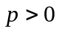和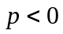的物理含义，并能正确计算吸收功率和发出功率；
（3）能熟练地正确列写KCL方程和KVL方程；
（4）能正确应用电路元件的伏安关系；
（5）熟练掌握将某电压或电流用其它电量表示的方法。
  - 其它
深刻理解线性和非线性的概念，了解时变和时不变的概念以及电路的分类。
- 教学方法
1．教法指导
    - 重视模型的概念，强调电路模型与实际电路的关系、电路元件与器件的关系，使学生明确电路理论的研究对象及其抽象性；避免学生将模型与实体等同。
    - 说明电路理论与大学物理电学部分处理分析电路的异同；
    - 在讲授功率的物理含义时，应通过具体实例加以计算说明；
    - 介绍基本概念时，应配有示例予以说明。
    - 通过具体电路，介绍KCL方程、KVL方程及元件伏安关系的写法。
2．学法指导（学习方法与建议）
本章是电路理论的基础，要牢固掌握各知识点，为今后的学习打好基础。
- 充分认识参考方向在电路分析中的重要性；
- 深刻理解吸收功率和发出功率的物理含义；
- 正确选择独立回路；网孔与回路的异同；
- 电压升和电压降的概念；
- KCL方程中必须考虑电压源中的电流、KVL方程中必须考虑电流源的端电压。
预备知识
大学物理（电学部分）
本章指南
本章是电路理论课程的基础。具体的学习要求如下：
（1）充分理解并牢固掌握电压和电流参考方向的概念；
（2）充分理解功率和的物理含义；
（3）熟练掌握基尔霍夫电流定律和电压定律；
（4）熟练掌握电路元件的伏安关系；
（5）深刻理解线性和非线性的概念，了解时变和时不变的概念。

知识详解
知识点1 电路模型
先介绍一些不同类型的实际电路并归纳它们的功能
实际电气装置种类繁多，如自动控制设备，卫星接收设备，邮电通信设备等；实际电路的几何尺寸也相差甚大，如电力系统或通信系统可能跨越省界、国界甚至是洲际的，但集成电路的芯片有的则小如指甲。
用一简单的实际电路分析其组成：如手电筒电路
由简介分析方法引出电路模型，并说明它与实际电路的联系与区别等。
为了分析研究实际电气装置的需要和方便，常采用模型化的方法，即用抽象的理想元件及其组合近似地代替实际的器件，从而构成了与实际电路相对应的电路模型。
进而说明电路理论体系是建立在模型概念基础之上的，它的直接研究对象是电路模型，而不是实际电路。
电路模型分为集中参数电路模型和分布参数电路模型两种。
当实际电路本身的尺寸远小于电路工作时电磁波的波长时，电信号在电路中的传输时间可以忽略不计，即与空间因素无关，电量仅是时间的函数，这种电路称之为集中参数电路模型，本书简称其为电路（集总电路）。
集中参数元件：在任一时刻，端钮电流和端钮之间的电压都具有完全确定值的电路元件，按照其外接端钮的数目可分为二端元件和多端元件。
分布参数电路模型
知识点2 电路的基本表征量 （复习性地介绍本知识点）
电路的基本表征量是对电路进行分析和定量研究的先决条件，分为基本变量和基本复合量两种。
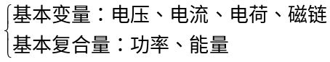
（1）电流（电流强度）
电流：电荷的定向移动形成电流。
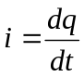，单位：安培（）；

（2）电压
电压：单位正电荷在电场力的作用下从一点移到另一点所做的功。
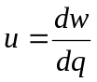，单位：伏特（）；
电位：选一点为参考点，某一点到该参考点的电压，称为该点电位。
电路中任意两点a和b之间的电压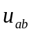等于a点的电位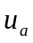与b点的电位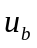之差，即：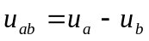
习惯上：电压的方向规定为电压降方向，即高电位指向低电位。
对于线圈：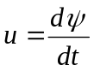，是磁链，单位：韦伯（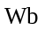）。
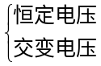
（3）功率
功率：单位时间内一段电路消耗或产生的能量称为该段电路的功率。
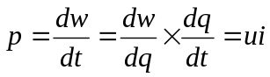，单位：瓦特（），复合量
识点3 参考方向
电压有极性之分，电流有方向之分，所以引入参考方向的概念。所谓参考方向是指在分析与计算电路时，对电量任意假定的方向。
- 电流
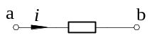
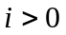 参考方向与实际方向一致；
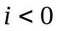 参考方向与实际方向相反。
表示方法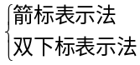
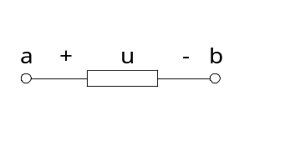 注意点：解题时，要在电路图中标出所用电流的符号及其参考方向，不同支路的电流要加下标加以区分。
（2）电压
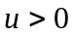参考方向与实际方向一致；
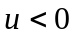 参考方向与实际方向相反。
（3）关联参考方向
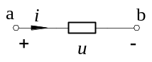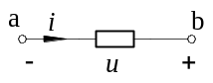
关联参考方向（一致正方向） 非关联参考方向
习惯上，负载性元件采用关联参考方向；电源性元件采用非关联参考方向。当采用关联参考方向时，只需标出电流或电压之一方向即可。
（4）功率的正负
- 在关联参考方向下，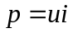是按吸收功率计算，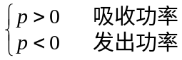
- 在关联参考方向下，是按吸收功率计算，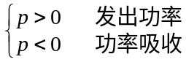
注意点：① 在关联参考方向下，计算发出功率时，用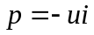
②在非关联参考方向下，计算吸收功率时，用
知识点4 常用术语 （通过示例说明）
支路：二端元件或者二端元件的串并联连接；
节点：支路之间的连接点；
回路：闭合路径，每个节点最多只能与闭合路径中两条支路相连；
网孔：内部不含支路的回路；
支路电流：流经支路的电流；
支路电压：支路两端之间的电压。
知识点5 基尔霍夫定律 （通过示例说明方程如何列写）
电路分析的基本依据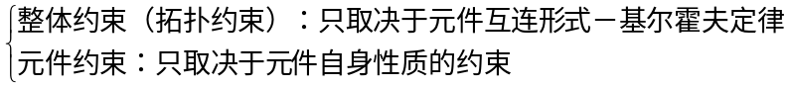
（1）基尔霍夫电流定律（KCL）
对于任一集中参数电路中的任一节点，在任一时刻，流入该节点的所有支路电流的代数和等于零，即：
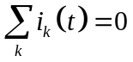
注意点：① 指定各支路电流的参考方向；
② 习惯上规定流出节点的电流为正。
电流定律可以推广应用于包围部分电路的任一假设的闭合面。广义节点的含义。
独立KCL方程：对于b条支路、n个节点的电路，有且仅有（n－1）个独立的KCL方程。
特点：KCL方程系数只能是1、－1、0的线性齐次代数方程，与元件性质无关，与元件连接方式相关。
（2）基尔霍夫电压定律（KVL）
对于任一集中参数电路中的任一回路，在任一时刻，该回路中所有支路电压的代数和为零，即：
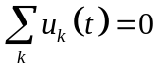
注意点：① 指定各支路电压的参考方向；
② 指定回路的绕向，当回路的绕向与支路电压的参考方向一致时取正，反之取负。
独立回路：第n个回路应包含有前面已选（n－1）个回路所不含有的新支路。对于b条支路、n个节点的电路，有且仅有（b－n＋1）个独立的KVL方程。
网孔可以作为一组独立回路。（外围网孔除外）
假想回路的含义。
知识点6 二端元件
一个二端元件，若在关联参考方向下吸收的能量
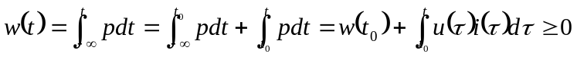
则这类元件称为无源元件。否则，称为有源元件。
- 电阻元件
电阻元件的定义；
电阻元件的分类；
① 线性（时不变）电阻元件
满足欧姆定律的电阻元件，称为线性电阻；其伏安特性曲线为过原点的一条直线。
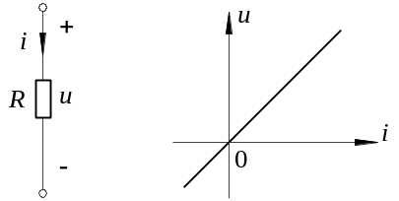
（a） （b）
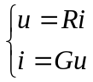 电气参数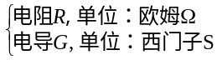，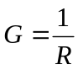
注意点：a 在非关联参考方向下：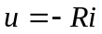
b 两种特殊的电阻
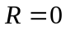 ，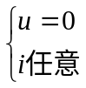――――短路；
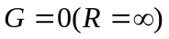，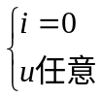――――开路
② 电阻的功率
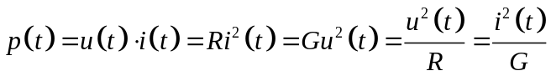
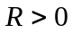 ，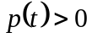，正值电阻，无源元件；
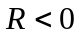 ，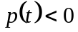，负值电阻，有源元件。
- 电容元件
电容元件的定义
电容元件的分类
① 线性（时不变）电容元件
库伏特性为过原点的一条直线的电容元件为线性电容元件。其库伏方程为
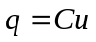
：电容，主单位：法拉
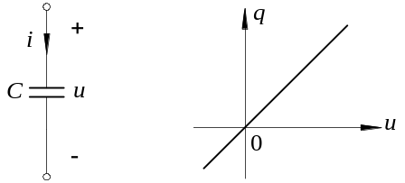
（a） （b）
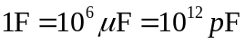
在关联参考方向下：电容元件的VAR微分形式为
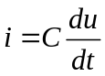；
电容元件的VAR积分形式为
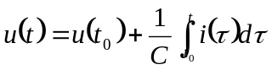
电容具有记忆特性：t时刻电容电压包含了以前所有电容电流的特性。
注：在非关联参考方向下：电容元件的VAR微分形式为
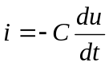
② 两条重要特性

a. 电容电压的连续性：
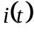有限情况下，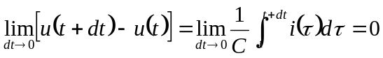，即电容电压连续。
b. 无损特性：
在到区间给电容充电，则电容吸收的能量：
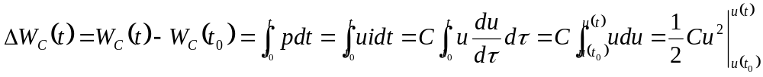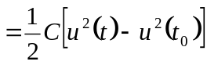
当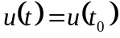时，电容增加的净能量为零。
对于任意时刻，电容的储能为：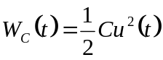
- 电感元件
电感元件的定义
电感元件的分类
- 线性（时不变）电感元件
韦安特性曲线为过原点的一条直线的电感元件为线性电感元件。其韦安特性方程为
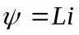
：电感，单位：亨利（）
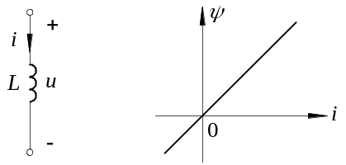
（a） (b)
在关联参考方向下，电感元件的VAR微分形式为
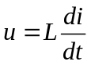
电感元件的VAR积分形式为
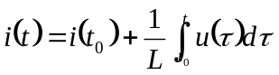
电感具有记忆特性：t时刻电感电流包含了以前所有电感电压的特性。
注：在非关联参考方向下，电感元件的VAR微分形式为
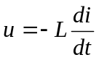
② 两条重要特性

a. 电感电流的连续性：
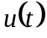有限情况下，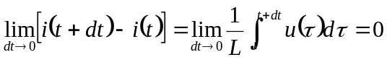，即电感电流连续。
b. 无损特性：
在到区间电感通过电流，则电感吸收的能量：
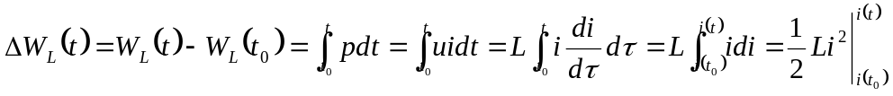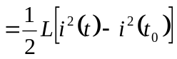
当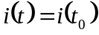时，电感增加的净能量为零。
对于任意时刻，电感的储能为：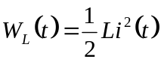
(4) 独立电源
- 电压源
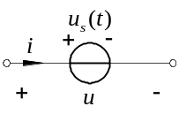
电压源的VAR为
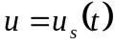
电流任意，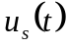是由电压源本身决定，与外电路无关。
电压源可以吸收功率，也可以发出功率。当电压源电流为无限大时，可提供无穷大的功率。
当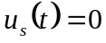，电压源等效为短路线；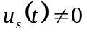，电压源为非线性电阻元件。
- 电流源
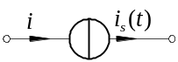
电流源的VAR为
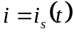
电压任意，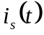是由电流源本身决定，与外电路无关。
电流源可以吸收功率，也可以发出功率。当电流源端电压为无限大时，可提供无穷大的功率
当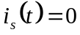，电流源等效为开路线；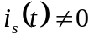，电流源为非线性电阻元件。
- 实际电源的模型
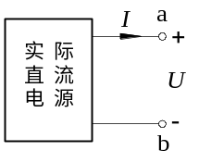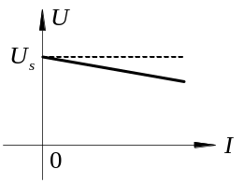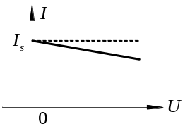
（a） （b） （c）
图(b)所示的伏安特性曲线，可用一个电压源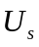和内阻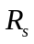相串联的模型来表征实际电源，如图（b－1）所示。由该模型可得
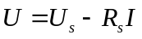
图(c)所示的伏安特性，可用一个电流源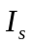和内阻相并联的模型来表征实际电源，如图（c－1）所示。由该模型可得
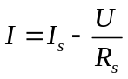
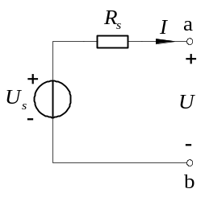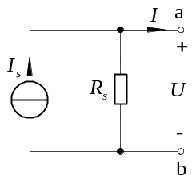
（b－1） （c－1）

实际电源的两种模型
(b－1)电压源模型 (c－1)电流源模型

知识点7 受控源
先说明实际电路中的一些受控现象，进而引出受控源的概念。
指电压源的电压或电流源的电流受电路中其它部分的电流或电压控制的电源。当控制电压或电流消失或等于零时，受控源的电压或电流也将为零。

(1) 电压控制电压源(VCVS)，电路符号如图(a)所示。VCVS的VAR为
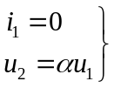
式中：为常数，称为电压传输比。
(2) 电压控制电流源(VCCS)，电路符号如图(b)所示。VCCS的VAR为
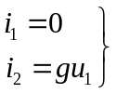
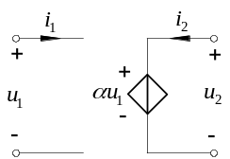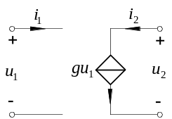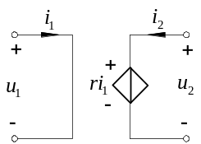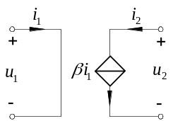
(a) (b) (c) (d)
四种基本受控源的电路符号
(a)电压控制电压源；(b)电压控制电流源；(c)电流控制电压源；(d)电流控制电流源
式中：为常数，称为传输电导。
(3) 电流控制电压源(CCVS)，电路符号如图 (c)所示。CCVS的VAR为
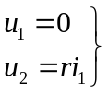
式中：为常数，称为传输电阻。
(4) 电流控制电流源(CCCS)，电路符号如图 (d)所示。CCCS的VAR为
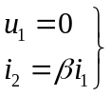
式中：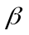为常数，称为电流传输比。
在关联参考方向下，受控源吸收的功率
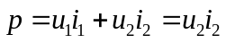
所以，受控源吸收的功率等于受控源受控支路的功率。受控源在电路中可以吸收功率，也可以发出功率，是有源元件。受控源是一种电阻元件。
知识点8 2b分析法
以支路电压和支路电流为变量，依据KVL、KCL方程和元件的伏安关系（VAR）列写电路方程，进行分析计算的一种方法。
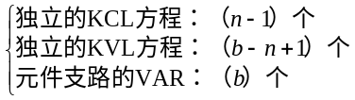 共2b个方程解2b个变量
知识点9 电路的分类
（1）线性电路与非线性电路
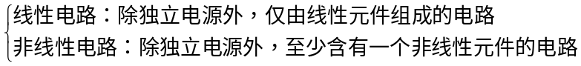
（2）时变电路与时不变电路
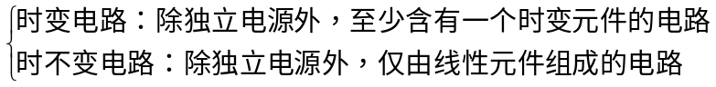
（3）电阻电路与动态电路
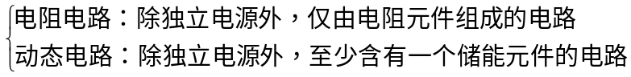
（4）平面电路与非平面电路
识记知识
(1) 集总参数电路模型的概念及使用条件；
- 基尔霍夫定律；
- 电路元件的特性方程；
- 电路的分类。
- 重点、难点和疑点及解决方法
  - 重点
      - 电压和电流参考方向的概念；
      - 吸收功率和发出功率的计算；
      - KCL方程和KVL方程的列写；
      - 不同参考方向下，电路元件的伏安关系；
      - 将某电压或电流用其它电量表示的方法。
  - 难点
      - 正确应用电压和电流的参考方向；
      - 吸收功率和发出功率的计算；
      - 不同参考方向下，电路元件的伏安关系；
      - 独立回路
      - 广义节点与假想回路的理解。
  - 疑点（易混淆点、易错点、易忽略点）
      - 电压和电流的参考方向与实际方向的关系；
      - 参考方向的使用
      - 功率正负在关联参考方向和非关联参考方向下的含义；
  - 考点
直接利用KCL、KVL和电路元件的伏安关系求电压、电流和功率。
- 本章总结
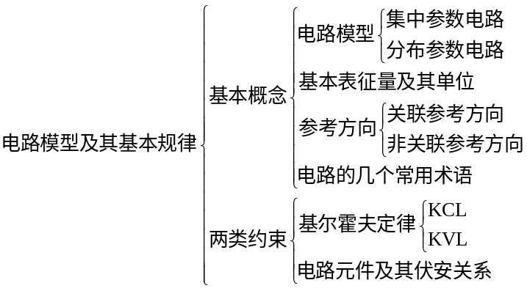
- 学时安排
1．本章总学时 6学时
2．具体学时安排（按讲分配，每讲2学时）

内容 | 学时
电路模型，电路的基本表征量和参考方向 | 2
基尔霍夫定律，电阻元件 | 2
其它元件，电路分类 | 2
随堂例题与练习
【功率】
【例1-】各元件的情况如题1图所示。
(1) 求元件A和B吸收的功率；
(2) 求元件C和D发出的功率；
(3) 若元件E和F吸收的功率均为10W，求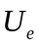和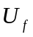；
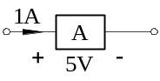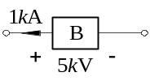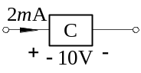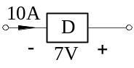
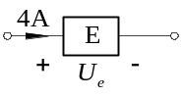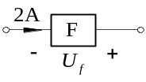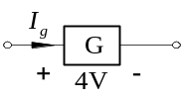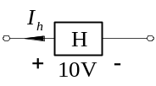
题图1 ［例1］图
(4) 若元件G和H发出的功率均为10W，求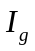和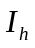。

：【解】(1) 对于元件A，电压和电流采用关联参考方向，故吸收的功率为
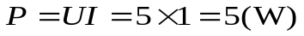
对于元件B，电压和电流采用非关联参考方向，故吸收的功率为
式中负号表示该元件实际为提供功率。
(2) 因为元件C的电压和电流采用关联参考方向，所以，发出的功率为
对于元件D，发出的功率为
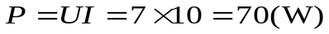
(3) 由功率公式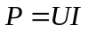得
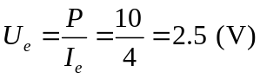
对于元件F，由功率公式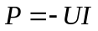得
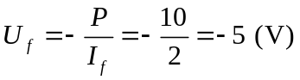
(4) 由由功率公式可得元件G的电流为
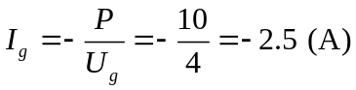
对于元件H，由功率公式可得
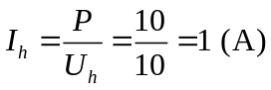

【基尔霍夫定律】
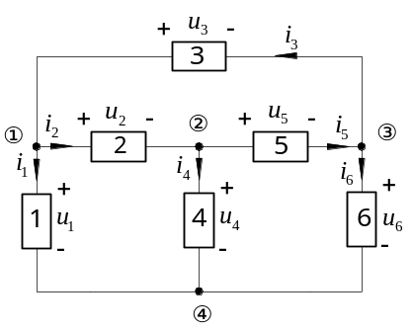题2图
【例2】列写题2图电路的KCL和KVL方程
【解】独立的KCL方程
节点① 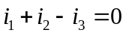
节点② 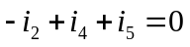
节点③ 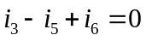
选网孔作为一组独立回路，回路的绕行方向为顺时
针方向，独立的KVL方程为
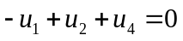
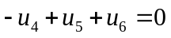
- 习题（见《电路理论习题与解法指导》）
- 自测题（见《电路理论习题与解法指导》）
- 板书设计 （见电子教案）
- 背景资料与课外阅读研究
人物介绍：基尔霍夫、欧姆、库仑、安培、伏特、瓦特、法拉第
编写人：庞承宗
修改人：董华英

